Отчет по лабораторной работе №5

Дискреционное разграничение прав в Linux. Расширенные атрибуты

Низамова Альфия Айдаровна

Содержание

# 1 Цель работы

Изучение механизмов изменения идентификаторов, применения SetUID- и Sticky-битов. Получение практических навыков работы в консоли с дополнительными атрибутами. Рассмотрение работы механизма смены идентификатора процессов пользователей, а также влияние бита Sticky на запись и удаление файлов.

# 2 Выполнение

## 2.1 Создание программы

1. Войдем в систему от имени пользователя guest (рис.1)

Рис. 1

Рис. 1

1. Создадим программу simpleid.c (рис.2)

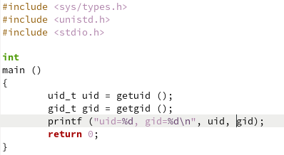

Рис. 2

1. Скомплилируем программу и убедимся, что файл программы создан (рис.3)
2. Выполним программу simpleid (рис.3)
3. Выполним системную программу id и сравним полученный результат с данными предыдущего пункта задания (рис.3)

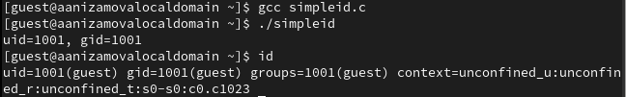

Рис. 3

1. Усложним программу, добавив вывод действительных идентификаторов. Получившуюся программу назовем simpleid2.c (рис.4)

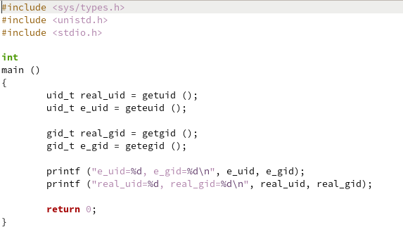

Рис. 4

1. Скомпилируем и запустим simpleid2.c (рис.5)
2. От имени суперпользователя выполним заданные команды (рис.5)
3. Используем sudo или повысим временно свои права с помощью su (рис.5)

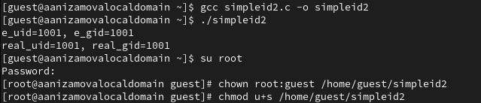

Рис. 5

1. Выполним проверку правильности установки новых атрибутов и смены владельца файла simpleid2 (рис.6)
2. Запустим simpleid2 и id. Сравним результаты. (рис.6)

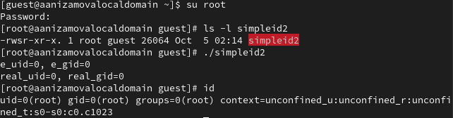

Рис. 6

1. Проделаем то же самое относительно SetGID-бита (рис.7)

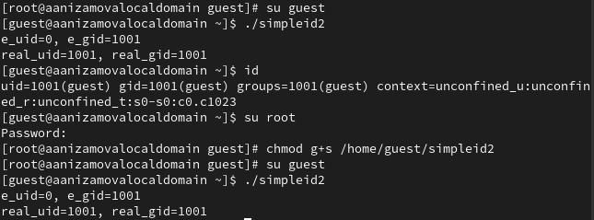

Рис. 7

1. Создадим программу readfile.c (рис.8)

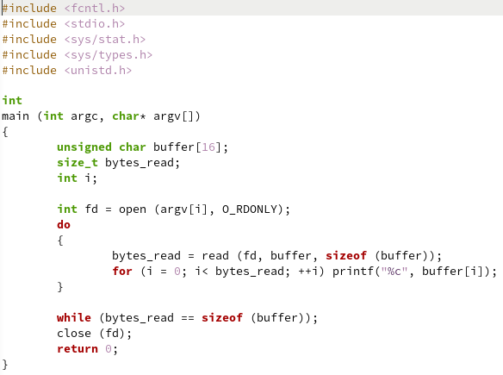

Рис. 8

1. Откомпилируем её (рис.9)
2. Сменим владельца у файла readfile.c и изменим права так, чтобы только суперпользователь (root) мог прочитать его, a guest не мог (рис.9)
3. Проверим, что пользователь guest не может прочитать файл readfile.c (рис.9)

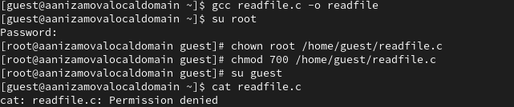

Рис. 9

1. Сменим у программы readfile владельца и установите SetU’D-бит (рис.10)
2. Проверим, может ли программа readfile прочитать файл readfile.c (рис.10)

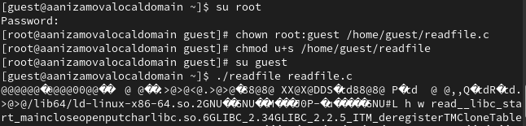

Рис. 10

1. Проверим, может ли программа readfile прочитать файл /etc/shadow (рис.11)

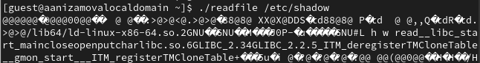

Рис. 11

## 2.2 Исследование Sticky-бита

1. Выясним, установлен ли атрибут Sticky на директории /tmp (рис.12)
2. От имени пользователя guest создадим файл file01.txt в директории /tmp со словом test (рис.12)
3. Просмотрим атрибуты у только что созданного файла и разрешим чтение и запись для категории пользователей «все остальные» (рис.12)

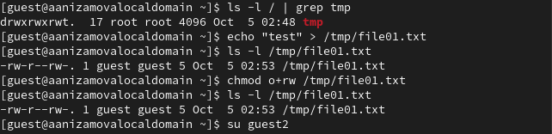

Рис. 12

1. От пользователя guest2 (не являющегося владельцем) попробуем прочитать файл /tmp/file01.txt (рис.13)
2. От пользователя guest2 попробуем дозаписать в файл /tmp/file01.txt слово test2. Выполнить операцию не удалось (рис.13)
3. Проверим содержимое файла командой (рис.13)

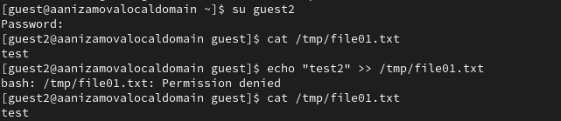

Рис. 13

1. От пользователя guest2 попробуем записать в файл /tmp/file01.txt слово test3, стерев при этом всю имеющуюся в файле информацию. Выполнить операцию не удалось (рис.14)
2. Проверим содержимое файла командой (рис.14)
3. От пользователя guest2 попробуем удалить файл /tmp/file01.txt. Удалить файл не удалось (рис.14)

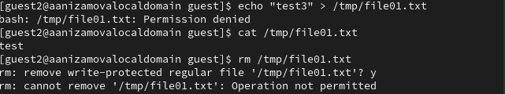

Рис. 14

1. Повысим свои права до суперпользователя и выполним после этого команду, снимающую атрибут t (Sticky-бит) с директории /tmp (рис.15)
2. Покинем режим суперпользователя (рис.15)

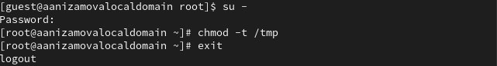

Рис. 15

1. От пользователя guest2 проверим, что атрибута t у директории /tmp нет (рис.16)
2. Повторим предыдущие шаги. Удалось удалить файл (рис.16)
3. удалить файл от имени пользователя, не являющегося его владельцем удалось. (рис.16)

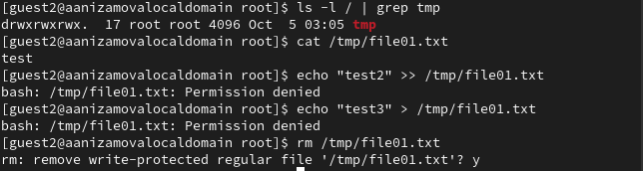

Рис. 16

1. Повысим свои права до суперпользователя и вернем атрибут t на директорию /tmp (рис.17)

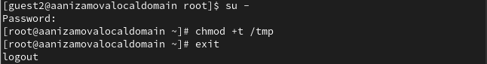

Рис. 17

# 3 Вывод

Мы изучили механизмы изменения идентификаторов, применения SetUID- и Sticky-битов. Получили практические навыки работы в консоли с дополнительными атрибутами. Рассмотрели работы механизма смены идентификатора процессов пользователей, а также влияние бита Sticky на запись и удаление файлов.